Министерство науки и высшего образования Российской Федерации Федеральное государственное автономное образовательное учреждение высшего образования

**«Пермский национальный исследовательский политехнический университет»**

Электротехнический факультет

Кафедра «Информационные технологии и автоматизированные системы» направление подготовки: 09.03.04 – «Программная инженерия»

**Лабораторная работа №1.**

**«Модели Машины Тьюринга и Алгорифмов Маркова»**

Выполнил студент гр. РИС-24-1б

Конькова Светлана Сергеевна

Проверил:

Доц. Каф. ИТАС

Ольга Андреевна Полякова

(оценка) (подпись)

(дата)

г. Пермь, 2024

**Машина Тьюринга**

Задача 1:

Дано число, состоящее из 0 и 1. Заменить все 0 на 1 и 1 на 0

Решение:

Число на ленте и положение головы:



Таблица команд:

|  |  |
| --- | --- |
|  | Q1 |
| 0 | 1<1 |
| 1 | 0<1 |
| □ | .0 |

Выполнение:

101101 → 101100 → 101110 → 101010 → 100010 → 110010 → 010010

Результат:

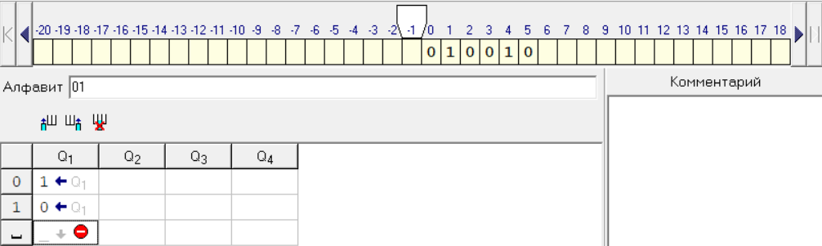

Задача 2:

На ввод подаётся случайное число. Прибавить четыре.

Решение:

Число на ленте и положение головы:



Таблица команд:

|  |  |  |
| --- | --- | --- |
|  | Q1 | Q2 |
| 0 | 4.0 | 1.0 |
| 1 | 5.0 | 2.0 |
| 2 | 6.0 | 3.0 |
| 3 | 7.0 | 4.0 |
| 4 | 8.0 | 5.0 |
| 5 | 9.0 | 6.0 |
| 6 | 0<2 | 7.0 |
| 7 | 1<2 | 8.0 |
| 8 | 2<2 | 9.0 |
| 9 | 3<2 | 0<2 |
| □ |  | 1.0 |

Выполнение: 629 → 623 → 633

Результат:

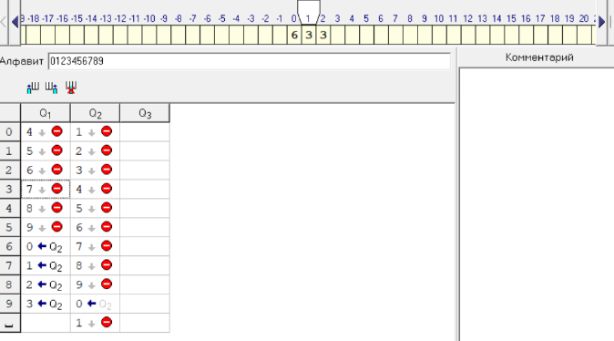

Задача 3:

На ввод подаётся случайное число. Если число чётное – заменить в нём все цифры на 0, иначе на 1.

Решение:

Число на ленте и положение головы:



Таблица команд:

|  |  |  |  |
| --- | --- | --- | --- |
|  | Q1 | Q2 | Q3 |
| 0 | 0<2 | 0<2 | 1<3 |
| 1 | 1<3 | 0<2 | 1<3 |
| 2 | 0<2 | 0<2 | 1<3 |
| 3 | 1<3 | 0<2 | 1<3 |
| 4 | 0<2 | 0<2 | 1<3 |
| 5 | 1<3 | 0<2 | 1<3 |
| 6 | 0<2 | 0<2 | 1<3 |
| 7 | 1<3 | 0<2 | 1<3 |
| 8 | 0<2 | 0<2 | 1<3 |
| 9 | 1<3 | 0<2 | 1<3 |
| □ |  | .0 | .0 |

Выполнение: 524→ 520 → 500 → 000

Результат:

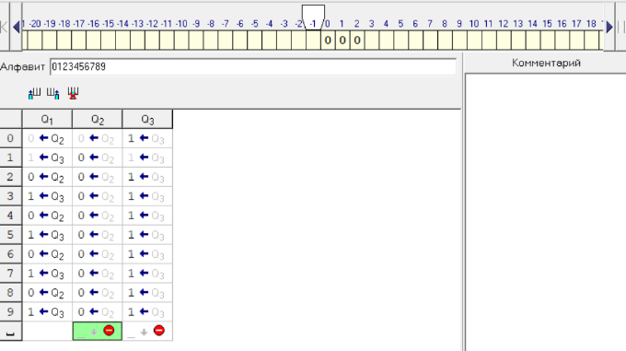

**Алгорифмы Маркова**

Задача 1:

A = {a,b}. Удалить из непустого слова P его первый символ. Пустое слово не менять.

Решение:

Исходная строка – abbababb

Правила:

|  |  |
| --- | --- |
| 1 | *a|→ |
| 2 | *b|→ |
| 3 | *|→ |
| 4 | →* |

Выполнение: abbababb → * abbababb → bbababb

Результат:

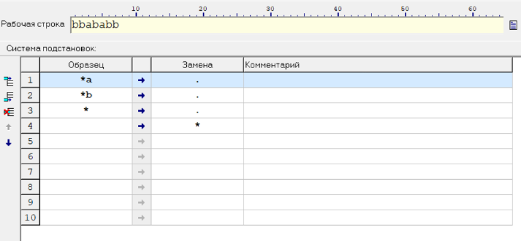

Задача 2:

A = {a,b,c,d}. В слове P требуется удалить все вхождения символа с, а затем заменить первое вхождение подслова bb на ddd.

Решение:

Исходная строка: cbbacdbb

Правила:

|  |  |
| --- | --- |
| 1 | c→ |
| 2 | bb|→ddd |

Выполнение: cbbacdbb → bbacdbb → bbadbb → dddadbb

Результат:

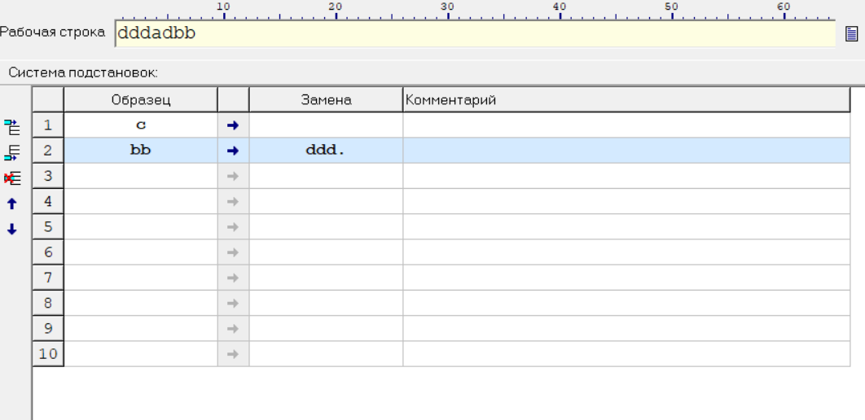

Задача 3:

A = {a,b}. Требуется приписать символ a к концу слова P.

Решение:

Исходная строка: bbaba

Правила:

|  |  |
| --- | --- |
| 1 | *aa→a*a |
| 2 | *ab→b*a |
| 3 | *a |→a |
| 4 | →*a |

Выполнение:

bbaba→*abbaba→b*ababa→bb*aaba→bba*aba→bbab*aa→bbaba*a→bbabaa

Результат:

